Fonemdifferentiering 1
Språklig fonologisk medvetenhet, särskilt för andraspråksläsare
Inramning och lärarhandledning
Tomas Riad & Maria Lim Falk
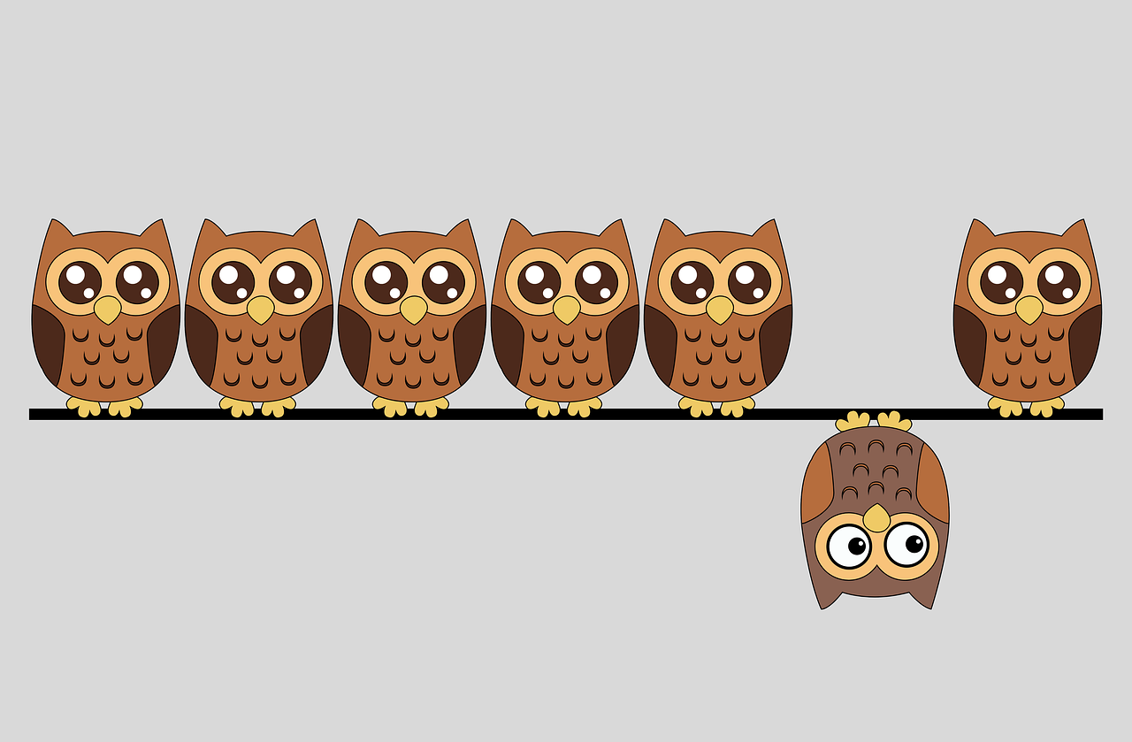
(Illustration: RosZie, Pixabay)
Detta stödmaterial är framtaget av forskargruppen Intensivsvenska vid Stockholms universitet. Just nu testas och utvärderas materialet inom Skolverkets försöksverksamhet med språkstärkande insatser under skollov.
Hänvisning till detta dokument:
Riad, Tomas & Maria Lim Falk. 2026. Fonemdifferentiering 1. Språklig fonologisk medvetenhet, särskilt för andraspråksläsare (Stödmaterial till Skolverkets försöksverksamhet med språkstärkande insatser under skollov). Intensivsvenska, Institutionen för svenska och flerspråkighet, Stockholms universitet.
Innehåll
Fonemdifferentiering 3
Fonologisk medvetenhet 3
Fonemdifferentiering på förstaspråket och på andraspråket 5
Tidig fonemdifferentiering 6
Centralt innehåll 7
Träningsmoment i tidig fonemdifferentiering 8
Rörelser 10
Vilka rörelser? 10
Varför rörelser? 11
Fonemdifferentiering och läsinlärning 12
Material och introduktionsordning 12
Långa vokaler 13
Korta vokaler 14
Långa konsonanter 16
Material 16
Undervisningspass 17
Exempel a. Tidig fonemdifferentiering av långa vokaler (8 min) 17
Exempel b. Fonemdifferentiering av långa och korta vokaler (9 min) 18
Exempel c. Fonemdifferentiering, korta vokaler och långa konsonanter (11 min) 18
Exempel d. Fonemdifferentiering med bokstäver (16 min) 19
Referenser 19

Fonemdifferentiering
Detta dokument ger en introduktion till begreppet fonemdifferentiering, det vill säga aktivt arbete med att särskilja fonemen som kognitiva kategorier hos inläraren. Det är i första hand andraspråkstalare som behöver arbeta med fonemdifferentieringen, både unga och äldre. Aktiviteterna kan också vara till stöd för blivande förstaspråksläsare. Därför kan de också passa att i valda delar genomföra med alla elever i ett klassrum.
Fonemdifferentiering syftar på en process som är självklar för förstaspråkstalaren men som utgör ett väsentligt inlärningsmoment för andraspråkstalaren – självklart för nyanlända elever, men också för barn och elever som bott flera år i Sverige och som har begränsad tillgång till sammanhang där svenska talas. De flesta läromedel som riktar sig till nyanlända, särskilt äldre elever, innehåller någon form av genomgång av ljudsystemet och skriftsystemet. För yngre andraspråkselever saknas i stort sett undervisningsmaterial som direkt riktar sig mot differentieringen av fonemen, ljudtyperna. Vidare behövs för båda inlärargrupperna sådan metodik som syftar till att utveckla automatiserad kunskap när det gäller svenskans fonemsystem.
Fonemdifferentiering 1 riktar sig i första hand mot en yngre elevgrupp av andraspråkstalare. Det kan vara elever som är födda i Sverige eller som har kommit hit i tidig ålder. En utgångspunkt i materialet är att det är viktigt att synliggöra att det finns ett kunskapsbehov här, som kan adresseras metodiskt. Ett komplett ljudsystem underlättar läsinlärningen på avgörande sätt.

Fonologisk medvetenhet
En lång rad forskningsstudier har visat att god fonologisk medvetenhet korrelerar med en god prognos för läsutvecklingen, på gruppnivå (Lundberg m.fl. 1980, Kjeldsen m.fl. 2014). För blivande förstaspråksläsare tränas den fonologiska medvetenheten genom språklekar i förskolan, där eleverna tränas i att på olika sätt manipulera egenskaper i språkets ljudsystem (jfr Bornholmsmodellen, Lundberg 2007, Lundberg & Herrlin 2014). Genom att träna sig i att lägga till ljud, ta bort ljud, räkna ljud, osv. höjs de unga elevernas fonologiska medvetenhet, vilket gör det lättare för dem att koppla ihop ljud med skrivtecken när det är dags att lära sig läsa. För förstaspråksläsare innebär den fonologiska medvetenhetsträningen en mental profilering av de fonologiska kategorier (fonem, stavelser, betoningar, mm.) som inhämtats under de första levnadsåren. Det handlar alltså om att skärpa konturerna runt befintliga ljudkategorier i ett ljudsystem som redan är differentierat. Med ’differentiering’ menas att alla fonem är tydligt åtskilda i elevens hjärna. Träning i fonologisk medvetenhet handlar om att uppmärksamma språkets formsida.
En fråga som inte ställs så ofta i samband med läsinlärning för blivande andraspråksläsare är vad fonologisk medvetenhet innebär i andraspråksperspektivet. Träning av fonologisk medvetenhet i ett andraspråksperspektiv innebär en förskjutning av tyngdpunkten. Det är inte i första hand manipulation av befintliga ljudkategorier som är i fokus utan snarare etablerandet och särskiljandet av ljudkategorierna som sådana. Andraspråksinläraren behöver tillägna sig ljudkategorierna innan det är meningsfullt att manipulera dem. Logiskt sett föregår därför fonemdifferentieringen av ljudkategorierna manipulationen av ljudkategorierna (Riad 2025). För andraspråkselevernas utveckling av fonologisk medvetenhet är det väsentligt att undervisning som är riktad direkt mot fonemdifferentiering erbjuds så att de relativt snabbt kan tillägna sig ett komplett ljudsystem på svenska. Det centrala är inte att artikulationen är idiomatisk utan att fonemen är åtskilda som kognitiva kategorier. I inlärningsperspektivet är fonemdifferentieringen den primära uppgiften. Artikulationen är viktig i så måtto att det är genom artikulationen som läraren kan avgöra om eleven särskiljer fonemen. God fonemdifferentieringsträning medför också ett gott uttal. Det omvända är inte pålitligt; att träna artikulation (dvs. uttal) garanterar inte fonemdifferentiering. Denna logiska ordning diskuteras i Riad (2020). Det material som finns i Fonemdifferentiering 1 kan sägas vara en del av en Bornholmsmodell för blivande andraspråksläsare.
Resonemanget ovan innebär att två delar kan urskiljas i begreppet fonologisk medvetenhet, en språklig och en metaspråklig (Wolff & Gustafsson 2015; Saiegh-Haddad 2019; Riad & Lim Falk 2025). Båda delarna är väsentliga för alla läsinlärare, men det arbete som behöver utföras för att få den fonologiska medvetenheten på plats är, naturligt nog, olika för olika inlärare, både på gruppnivå och individnivå.
(a) Språklig fonologisk medvetenhet
Att behärska ljudkategorierna i ett språk

(b) Metaspråklig fonologisk medvetenhet
Att kunna visa att man behärskar ljudkategorierna i ett språk.

Den metaspråkliga fonologiska förmågan (b) handlar om att tydliggöra den språkliga fonologiska medvetenheten (a). Genom att klara språklekarna med snits (=b) visar den blivande förstaspråksläsaren att han eller hon behärskar ljudkategorierna väl (=a). För andraspråksläsaren behöver fokus riktas mot den språkliga fonologiska medvetenheten (a), genom arbete med fonemdifferentiering. Detta arbete leder i allmänhet i sig också till en god metaspråklig fonologisk medvetenhet (=b).
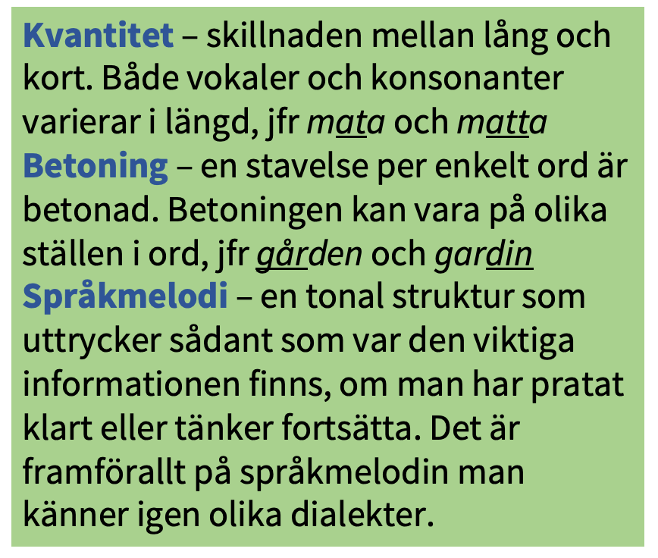
Fokus för arbete med fonologisk medvetenhet ligger på fonemnivån, det vill säga ljudtyperna. Därför används ibland den snävare termen fonemisk medvetenhet. I arbetet med andraspråksläsare passar dock det bredare begreppet fonologisk medvetenhet bättre, eftersom uppmärksamhet då riktas också mot språkets prosodiska nivåer (ruta). Särskilt kvantitet är en framträdande del av den tidiga fonemdifferentieringen.

Fonemdifferentiering på förstaspråket och på andraspråket
Fonemdifferentieringen på förstaspråket sker under lång tid. De flesta fonem, kanske alla, är på plats när barnet kommer till förskoleklass. 6-åriga elever med svenska som modersmål är därmed i princip redo att matcha de visuella bokstäverna med ljudtyperna (fonemen) och därmed tillägna sig den alfabetiska principen och hur den fungerar på svenska. Med förhöjd fonologisk medvetenhet (spontan eller uppövad enligt b ovan) finns goda förutsättningar för att kodknäckningsprocessen ska gå som förväntat för de flesta elever.
Gruppen blivande förstaspråksläsare är påfallande homogen: 6–7-åringar som talar svenska som förstaspråk (eller som ett starkt språk, vid tvåspråkighet). När man talar om läsinlärning för denna grupp ligger det första fokuset på stadiet före den egentliga läsinlärningen, det vill säga utvecklandet av fonologisk medvetenhet. En välkänd metod för detta finns under den redan nämnda paraplybeteckningen Bornholmsmodellen med Ingvar Lundberg som upphovsman (Häggström 1994; Lundberg 2007; Lundberg m.fl. 2018). Några exempel på övningar ges nedan.
- Rimma med både riktiga ord och pseudoord: dill – till, pill, mill, sill, Bill …
- Kasta om ord. Urskilj och byt plats på orden: fönsterglas – glasfönster, hustak – takhus, …
- Lyssna efter första ljudet: orm, öga, fisk, tå, mask, djur, spela, tralla, sprallig …
- Lyssna efter sista ljudet: gås, tö, se, ben, film, mast, snabb, kall …
- Lyssna efter ljudet i mitten: gås, öga, ben, djur, kall, mus, bra, ost …
- Räkna antalet ljud: tå, sen, öga, fisk, glas, tråd, lök, bi, Vera, Noa …
Det finns en lång rad variationer inom de olika momenten och efter ett tag kopplas bokstäver in i lekarna.
De blivande andraspråksläsarna utgör en mycket mer heterogen grupp än de blivande förstaspråksläsarna. De skiljer sig åt åldersmässigt: barn, ungdomar, vuxna. De har olika språklig bakgrund: förstaspråk med olika ljudmässig närhet till svenska, olika starka förstaspråk. De har också varierande skolbakgrund: ingen, kort eller lång och olika erfarenhet av skolsystem med olika grad av likhet med det svenska. Beroende på dessa och andra faktorer varierar också andraspråkstalarnas läsfärdighet på förstaspråket eller på annat starkt språk. Det är således inte fråga om en grupp i egentlig bemärkelse, i och med att talarna har med sig så pass olika förmågor och förutsättningar in i läsinlärningen på svenska. Därmed finns det också flera svar på hur fonemdifferentiering för andraspråksläsare går till.
Det gemensamma för andraspråksinlärarna är följande delmål, på vägen mot läsfärdighet: ett differentierat fonemsystem med tydligt, mentalt profilerade ljudkategorier. Kommer man dit har båda kriterierna för fonologisk medvetenhet blivit uppfyllda. För att organisera diskussionen kan vi tänka oss två typscenarier, ett för en ung andraspråkselev och ett för en andraspråkselev – ungdom eller vuxen – som är läskunnig på ett annat språk (se fotnot 2). I detta material är fokus på de yngsta eleverna, där behovet av metodik är som störst. Det finns material som Fonomix och Praxisalfabetet, vilka riktar sig mot fonologisk medvetenhet och vilka också används för andraspråkselever. Men träning med språklekar är avsedda för förstaspråkstalande elever och missar delvis målet som träning för andraspråkstalande elever. Vi menar att det behövs mer metodikutveckling riktad specifikt mot fonemdifferentiering i det prelitterata stadiet för andraspråkselever, där fokus ligger på de kognitiva kategorierna och på befästande av dem genom utpräglad färdighetsträning. Det handlar om att skapa en brygga från den befintliga kunskapen om svenskans fonologiska system (ofta begränsad, föga automatiserad) till läsning på svenska. När man börjar läsa kan bokstäverna fungera som klargörare av de fonologiska kontrasterna i språket och då fortsätta att förstärka differentieringen av ljudsystemet. Men det behövs alltså metodik för den tidiga färdighetsträningen, redan i det prelitterata stadiet. Denna träning bör relativt snabbt inbegripa bokstäver som stöd för fonemen (snarare än alfabetet som sådant, se dokumentet Fonemdifferentiering med bokstäver).

Tidig fonemdifferentiering
Innehållet i Fonemdifferentiering 1 behandlar först och främst unga andraspråkstalare. Vi tänker oss en sexåring som kommer till förskoleklass. Hon har vuxit upp i Sverige, men talar inte svenska hemma. Hon umgås också mest med andra barn som delar hennes förstaspråk. När hon kommit till förskolan stöter hon på svenska mer kontinuerligt. Nu närmar sig förskoleklass och det är dags att börja tänka på hur läsinlärningen på svenska ska gå till. Ett betydelsefullt moment då är fonemdifferentieringen.
Som nämnt är träning av fonemdifferentiering i första hand riktad mot fonemen som kognitiva storheter, snarare än som uttalsmässiga (artikulatoriska) mål. Fokus i träningen ligger på att skilja fonemen åt och att automatisera hämtningen av dem ur minnet. I några fall är det frågan om att urskilja nya fonem, i andra fall är det fråga om att tydligare särskilja fonem. Det går inte alltid att veta skillnaden i enskilda fall, men det är heller inte så viktigt så länge som läraren kan säkerställa att differentieringen är på plats. Färdigheten att hämta korrekt fonem under träningen speglar minnesrepresentationernas kvalitet och hur pass snabbt tillgängliga de är.
Att träna mot automatisering implicerar att det är fråga om en färdighet, i det här fallet inlärningen av de fonologiska kategorierna. Inlärningen består av två processer: memorering och hämtning. Det innebär ett visst fokus på tempo och ackuratess (precision). I samband med träningen kommer hela tiden artikulationen att aktualiseras eftersom eleverna ska uttala ljuden i de flesta övningar. Detta ger naturliga tillfällen till att stanna upp och modifiera och träna artikulation av enskilda ljud. Sedan gäller det att återgå till automatiseringsträningen. Med detta synsätt betraktas artikulationen som sekundär till träningen för att befästa de kognitiva kategorierna, vilken är primär (Riad 2020).
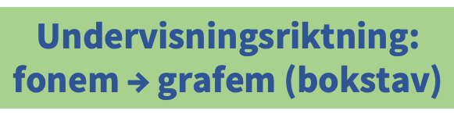
Riktningen i träningen utgår från fonemen (ljudtyperna). Det är fonemen som ska särskiljas i elevernas sinne. I de tidiga övningarna tillkommer först rörelser med armar och händer, vilka stöttar i befästandet av fonemen som skilda kognitiva storheter. När så småningom bokstäver introduceras är det också för att befästa fonemen och introducera och befästa fonemgrafemen, det vill säga kombinationerna av fonem och grafem (bokstav). Grafemen lärs således in tillsammans med sin koppling till fonemen. I detta material är det vokalfonemen som särskiljs och det är därför bara deras prototypiska grafem som ingår. Särskiljandet av konsonanter kan i många fall vänta till den egentliga läsinlärningen, eftersom de inte erbjuder samma svårigheter som vokalerna. Däremot är konsonantlängd ett viktigt inslag också i detta material. Vid fonemdifferentiering ligger fokus på att tillägna sig och särskilja fonemen som kognitiva kategorier snarare än att lära sig alfabetet. Den generella undervisningsriktningen vid fonemdifferentieringen utgår således från fonemen. Denna riktning behålls genom hela den tidiga läsinlärningen riktad mot kodknäckningen.

Centralt innehåll
Detta material inriktar sig på att särskilja dels långa vokaler (som i sal, os, bur), dels korta vokaler (pall, kossa, burk), dels konsonantlängd (pall, kossa, dörr). De vanligaste svårigheterna för inlärare, både yngre och äldre, är just vokalerna och konsonantlängden. Att behärska längddistinktionen, som i svenska omväxlande realiseras på vokaler eller konsonanter i betonad stavelse (mata, matta), innebär att också behärska den viktigaste egenskapen som signalerar betoning (duration). Betonade stavelser måste innehålla ett långt segment. Den betonade stavelsen i mata är ma, och det är vokalen a som är lång, medan konsonanten t är kort. Med fonetisk transkription skrivs det [ˈmɑːta]. I ordet matta är konsonanten t det långa segmentet medan vokalen a är kort, således [ˈmatːa].
Fonemdifferentiering för yngre elever leder omedelbart över i läsinlärning. I det steget introduceras de grafem man ännu inte hunnit fram till (huvudsakligen konsonanter). För de talare där det finns särskilda konsonantljud att särskilja (/b/ boll och /p/ pall, eller /ʂ/ duscha och /ɕ/ tjuta) passar det att arbeta med differentiering i samband med att bokstäverna introducerats.
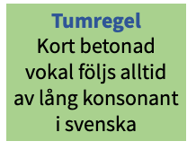
Materialet disponeras i tre delmaterial, det första för de långa vokalerna (Fonemdifferentiering med långa vokaler) och det andra för de korta vokalerna jämte konsonantlängden (Fonemdifferentiering med korta vokaler och långa konsonanter). Konsonantlängden aktualiseras fonologiskt endast efter kort betonad vokal (panna, häst) varför det är lämpligt att gruppera dem tillsammans. Det tredje delmaterialet handlar om att använda bokstäver som en del av fonemdifferentieringen (Fonemdifferentiering med bokstäver).

Träningsmoment i tidig fonemdifferentiering
Nedan anges fyra källor till information och återkoppling i träningen mot fonemdifferentiering. De första två momenten kan tränas i det prelitterata stadiet. De följande två momenten involverar bokstäver och leder in i det litterata stadiet.
1. | 2. | 3. | 4.
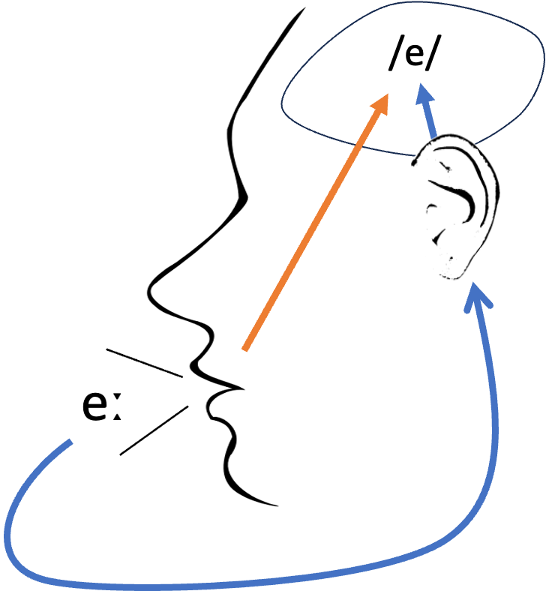 | 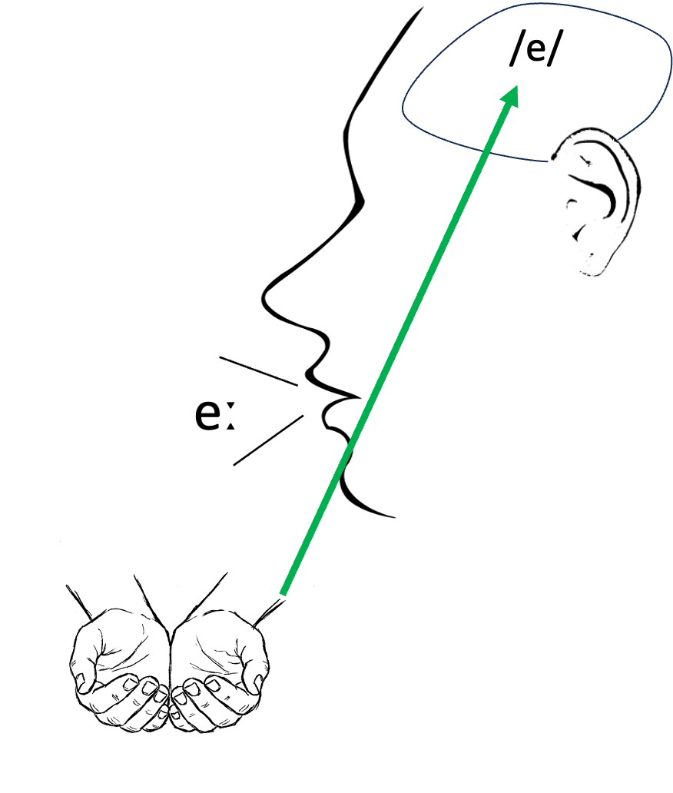 | 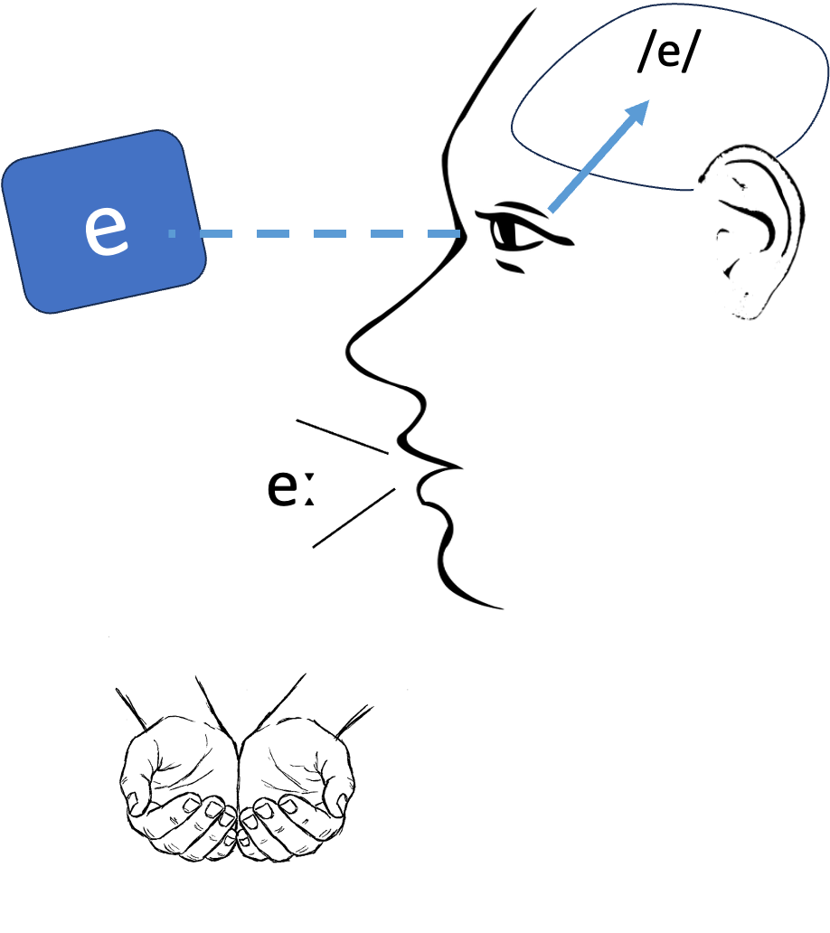 | 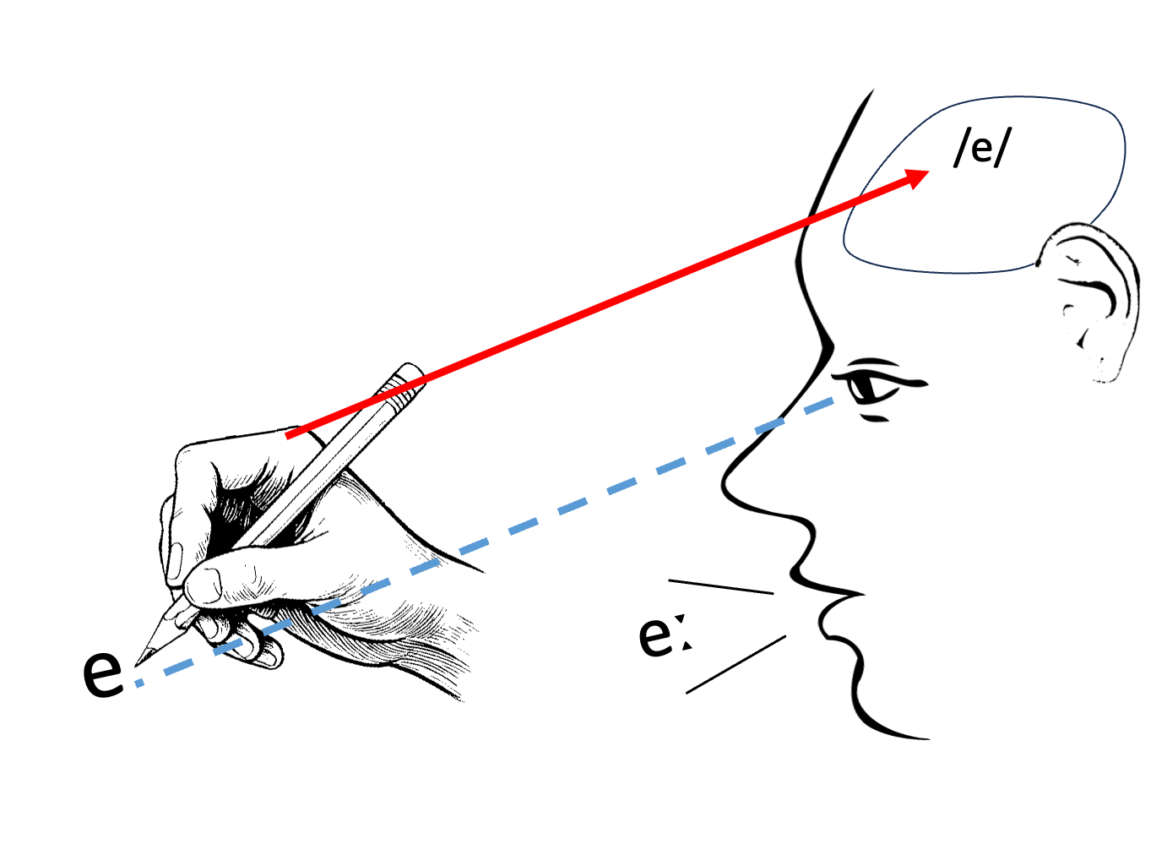
- Talartikulation + lyssning
Eleverna yttrar ljudtyperna. Detta bildar ett dels talartikulatoriskt (motoriskt) stöd, dels auditivt stöd vid inlärningen av fonemen.
- Rörelse + talartikulation + lyssning
Eleverna gör rörelser med armar/händer samtidigt som de yttrar ljudtyperna. Detta bildar en motorisk bas till stöd för inlärningen av fonemen.
- Visuell stimulus + rörelse + talartikulation + lyssning
Eleverna tittar på bokstäverna samtidigt som de yttrar ljudtyperna och/eller samtidigt som de gör rörelserna. Detta bildar ett visuellt stöd vid inlärningen av fonemen.
- Skrivartikulation + visuell stimulus + talartikulation + lyssning
Eleverna skriver bokstäverna samtidigt som de yttrar ljudtyperna. Detta bildar ett motoriskt och visuellt stöd till inlärningen av bokstäverna. En förövning till detta är konturering, det vill säga att spåra bokstavsschabloner med fingret.
Det finns en logisk introduktionsordning mellan momenten. Moment 1 föregår moment 2 som är lite mer komplex i och med att en rörelse ingår. Båda dessa moment föregår moment 3 och 4 som inte är inbördes ordnade. När bokstäverna har introducerats kan man arbeta både med läsa (som moment 3 tränar) och skriva (som moment 4 tränar).
Moment 1–4 involverar i olika kombinationer de fyra språkfärdigheterna lyssna, tala, läsa och skriva på en grundläggande nivå, vilket är en medveten pedagogisk poäng. Så småningom integreras de olika färdigheterna, i och med att träning av både ljud och bokstäver sker parallellt, med stöd av rörelserna med armar/händer. Den viktigaste insikten här är att de muntliga förmågorna lyssna och tala är förutsättningar för skolförmågorna läsa och skriva. Eftersom lyssna och tala inte är självklara för många andraspråkselever på samma sätt som för förstaspråkselever behöver explicit fokus riktas även mot de muntliga förmågorna. Därtill kan alltså den skriftliga färdigheten skriva stödja läsa – det gäller både förstaspråks- och andraspråkselever. Hur pass snabbt bokstäver kan introduceras bedömer läraren efter hur bra det går med den första differentieringsträningen. Generellt sett är det önskvärt att bokstäverna integreras relativt tidigt i arbetet med att utveckla god fonologisk medvetenhet hos andraspråkstalare. I forskningen om fonologisk medvetenhet har det länge stått klart att introduktionen av bokstäver ger en skjuts åt utvecklingen (Bradley & Bryant 1983; Treiman & Zukowski 1991).

Rörelser
Rörelser används i fonemdifferentieringen för att understödja den fonologiska medvetenheten hos andraspråkseleverna. Rörelser används med inriktning på egenskaper i språkets form, där fonemen hör hemma. Som namnet uttrycker handlar fonemdifferentiering om att urskilja och särskilja fonem. Rörelsernas funktion är att stödja den processen. Fonemdifferentiering för unga blivande läsare, vilket är fokus i denna text, handlar om det prelitterata stadiet, det vill säga arbetet med den språkliga fonologiska medvetenhet som andraspråkstalare behöver träning i (Saiegh-Haddad 2019). Motsvarande träning för elever som är äldre och läskunniga på ett annat språk utformas på ett delvis annorlunda sätt.

Vilka rörelser?
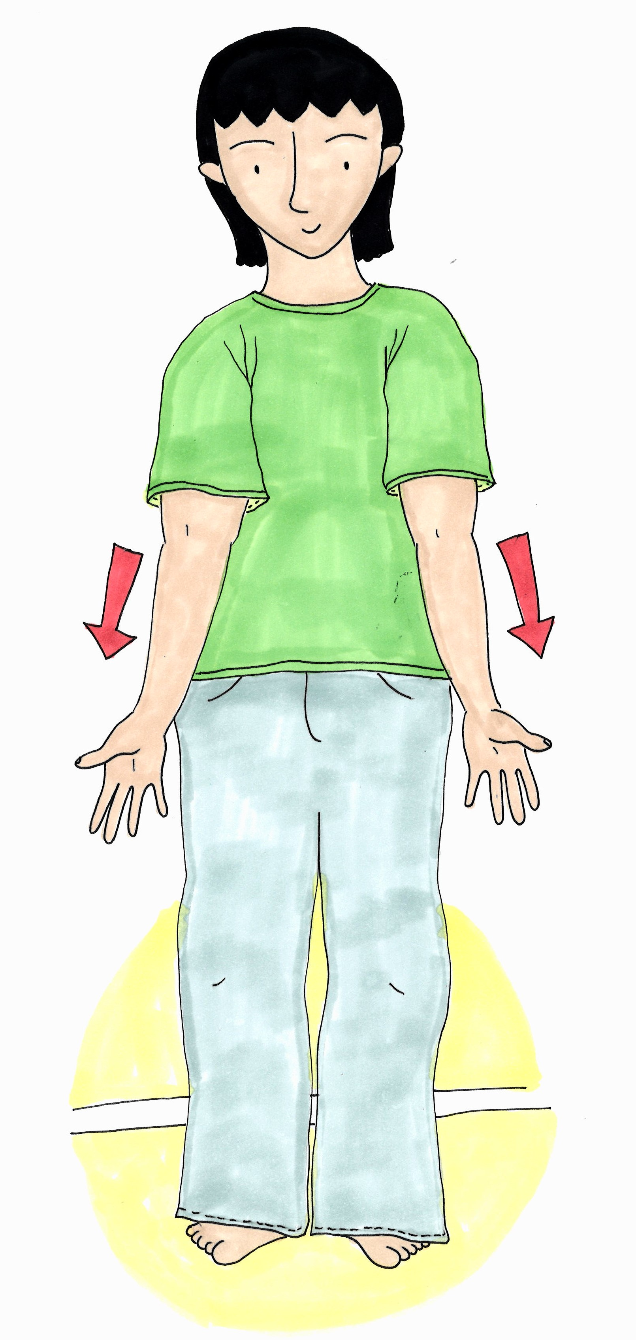
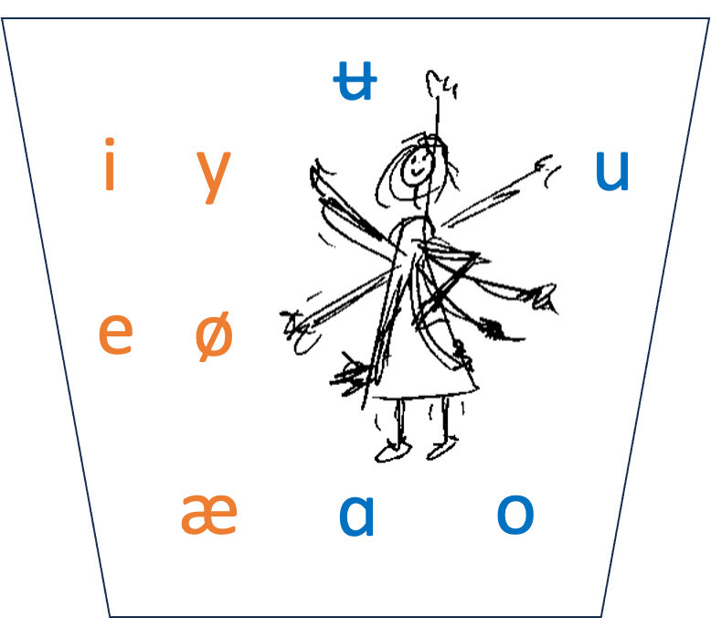
En fråga som dyker upp är vilka rörelser som är mest lämpade för det pedagogiska syftet. Den metodik som beskrivs här är riktad mot fonemdifferentieringen som färdighetsmål. Rörelserna ska därför kopplas ihop med ljudtyper. Associationen är rörelse-till-ljud, inte rörelse-till-bokstav. Därför är det inte ändamålsenligt att använda tecken som motsvarar bokstäver (som t.ex. tecken ur handalfabetet). Bokstäverna introduceras förvisso efter ett tag, vid sidan av ljud och rörelser. Men de är då egna visuella storheter som också de ska stödja fonemen.
De rörelser som ska användas för vokalerna ska kunna användas både för den långa och den korta vokalvarianten. Även om det ska vara samma rörelse för den långa och korta vokalen, ska utförandet spegla vokallängden. I det svenska ljudsystemet är de långa och korta vokalerna parvis ihopkopplade. Detta är inte en självklarhet i andra språk (exv. engelska). För fonemet /ɑ/ finns dels långa [ɑː] (al, bra), dels korta [a] (att, lass). Att de är fonologiskt parkopplade framgår av morfologiskt (formmässigt) besläktade ordformer i ordpar som glad–glatt eller drama–dramatik. Exempel med andra vokalfonem är för /e/ se–sett, för /o/ grå–grått, för /i/ vit–vitt, för /ø/ spröd–sprött, osv.
Fonemet /æ/
Illustration: Klara Svedäng
Den föreslagna lösningen är att placera vokalerna i ett slags vokalrymd runt eleven och att inte koppla rörelserna särskilt hårt varken till ordassociationer eller bokstäver. Alla rörelser kan göras långa/tydliga eller korta/snärtiga. Den ikonicitet (bildlikhet) som förekommer gäller i första hand kvantiteten (lång rörelse, kort rörelse). Förutom för vokalerna används en rörelse också för konsonantlängd (tåhävning). Rörelserna beskrivs med bilder i dokumenten Fonemdifferentiering med långa vokaler respektive Fonemdifferentiering med korta vokaler och långa konsonanter.

Varför rörelser?
I fonemdifferentieringen i det prelitterata stadiet är syftet med rörelserna att stärka den fonologiska medvetenheten, kunskap som orienteras mot språkets form. Det handlar om att med rörelser stödja eleverna i processen att urskilja och särskilja fonem. Träningen syftar också till automatisering av kunskapen.
Rörelser används också i andra språkliga sammanhang i andra stödjande funktioner. Ett sådant system är TAKK – Tecken som Alternativ och Kompletterande Kommunikation (Heister Trygg 2010). I TAKK motiveras användningen av tecken för kommunikation, således för överföring av betydelse mellan individer. De tecken som används i TAKK hämtas ur det svenska teckenspråket. Betydelsekopplade tecken har en tendens att innehålla en viss ikonicitet.
I vissa system för den tidiga läsinlärningen används rörelser för att stödja inlärningen av bokstäver tillsammans med de ljud som bokstäverna hör ihop med. Hit hör exempelvis Sue Lloyds läsinlärningsmetod (Lloyd 2005). Den användningen av rörelser ligger relativt nära den som beskrivs i detta material. Men den hör hemma i den inledande läsinlärningen. Fonologisk medvetenhet, och därmed fonemdifferentiering, kommer före läsinlärningen som sådan.
För vuxna inlärare av svenska som andraspråk förekommer metoder för fonemdifferentiering för i princip läskunniga elever, i typfallet nyanlända äldre elever. En sådan metod är Prosodiametoden (Grossman & Riad 2020; Prosodia.se, u.å.). I den metoden ingår rörelser och alfabetisk-fonologisk avkodning av pseudoord för att särskilja fonemen på svenska, således en kombination av läsavkodningsträning och fonemdifferentiering.
Backar man lite och breddar perspektivet finns det andra användningar av rörelser för specifika inlärningssyften. En metod är TPR (total physical response) där eleverna exempelvis utför betydelser som läraren nämner (Asher, 1996; Asher m.fl., 1974). Vikten av rörelse för unga elevers lärande framhålls i exempelvis Hagdahl & Unevik (2023). Över huvud taget läggs numera stark emfas vid rörelsens (och motionens) betydelse för hjärnans välmående och förmåga att utvecklas positivt.
Också pedagogiskt finns det en poäng med att integrera rörelsemoment i undervisningen, allra helst i intensivundervisningsformatet, eftersom det ger förhöjd koncentration i gruppen och därtill en mer tidseffektiv tidsanvändning.
Metoden för fonemdifferentiering tar intryck också från minnesforskning och minnesteknik där en mental representation blir starkare och stabilare ju rikare den är (Zogaj 2011; Ribbing 2013; Riad & Lim Falk 2020b). Fler modaliteter ger fler ingångar till en och samma minnesrepresentation.

Fonemdifferentiering och läsinlärning
Fonemdifferentieringen är i princip skild från själva läsinlärningen. Att lära sig skilja fonem åt perceptuellt och artikulatoriskt med automatik är inte samma sak som att kunna läsa eller kunna läsavkoda. Men det finns starka kopplingar mellan fonemdifferentiering och lästräning, precis som det gör mellan språklekar och lästräning. Kopplingarna aktualiseras i lite olika grad beroende på elevernas ålder och utgångsläge. För äldre elever som redan läser på annat språk är det lämpligt att tidigt introducera och använda bokstäver som stöd för fonemdifferentieringen. Det visuella stöttar nämligen det auditiva och kognitiva. Det betyder att man i den elevgruppen kan träna läsavkodning och fonemdifferentiering samtidigt, med ändamålsenliga material (Riad 2025; Riad & Lim Falk 2020a; https://intensivsvenska.se/material-och-resurser/#litterarisering). För yngre elever kommer introduktionen av bokstäver som visuellt stöd för fonemen i princip att kunna vara den första bokstavsrelaterade aktiviteten (dokumentet Fonemdifferentiering med bokstäver).

Material och introduktionsordning
Vi diskuterar först fonemdifferentiering för de unga eleverna i förskoleklass och principerna för den träning som kan stötta dem i utvecklingen av stabila, kognitiva kategorier för fonemen. Den centrala målgruppen här är andraspråkstalare även om materialet också kan ingå som en del av de språklekar man brukar göra med förstaspråkselever. Det är inte en alldeles enkel sak att fastställa huruvida eleverna behärskar hela vokalsystemet eller konsonantlängdskontrasten. Dessutom bildar inte eleverna homogena grupper. Särskilt med andraspråkseleverna kan man förvänta sig att det ska kunna variera ganska så kraftigt inom gruppen. Men det är väl värt att också inkludera förstaspråkstalare i övningarna med rörelser.
För unga elever kan fonemdifferentieringen följa enkla fonologiska parametrar. Börja med vokalerna, förslagsvis de långa. Träna sedan de korta vokalerna, först ensamma, därefter tillsammans med lång konsonant. För konsonantlängd används en och samma rörelse (tåhävning). Använd några få konsonanter, exempelvis hålljuden i merisola + andra hålljud (v, n, f, ng). I detta läge börjar den egentliga läsinlärningen och då kommer man till resten av konsonanterna.
Bokstäver introduceras när en uppsättning vokaler med rörelser sitter som ett rinnande vatten. Läraren får avgöra när bokstäverna ska introduceras. Ska det ske redan efter de långa hårda vokalerna? Eller efter alla långa vokaler? Eller efter att både långa och korta vokaler introducerats? Här kan olika saker spela in. En möjlighet är att arbeta med konturering och/eller skrivning av bokstäverna innan man kopplar på dem på färdighetsträningen riktad mot fonemdifferentiering. En annan är att introducera några bokstäver tidigt för att sprida ut utmaningarna i den elevgrupp man har framför sig. I materialet har vi placerat introduktionen av bokstäver i ett separat delmaterial. Det kan föras in i träningen när läraren anser det lämpligt.
Läraren eller arbetslaget kan med fördel diskutera introduktionsordningen och bestämma sig för en linje att utgå från. Fonemdifferentieringen är ett led i läsinlärningen, även om det ligger mycket tidigt i processen. Det kan därför finnas anledning att tänka på hur själva läsinlärningen ska gå vidare efter att fonemdifferentieringen börjar bli klar.
Rörelserna innebär dessutom ett trevligt fysiskt inslag som gör övningarna användbara lite bredare än för den första fonemdifferentieringen.

Långa vokaler
Det är lämpligt att börja med de långa vokalerna eftersom rörelserna då är som tydligast. Långa vokaler bildar en avgränsad domän som kan användas för att bekanta sig med metoden. Inledningsvis sker övningarna alltså utan hänvisning till bokstäverna. Bokstav inom snedstreck representerar fonemet, ljudtypen. Tecken inom hakparentes representerar hur fonemet uttalas, det vill säga det fonetiska tecknet. Kolon markerar att det är ett långt ljud, här alltså lång vokal. Tecken inom vinkelparentes är grafemet (skrivtecknet, bokstaven).
fonem + uttal | grafem | exempelord | namn | rörelse
/ɑ/ [ɑː] | <a> | apa, ara, bada, kana, hav | Ale, Arne, Ada, Adil | dra båda händerna neråt framför kroppen (som i ett rep)
/o/ [oː] | <å> | ål, ås, låda, båt, grå, mål | Åke, Åsa, Åland, Omar | händerna neråt-bakåt
/u/ [uː] | <o> | os, osa, sol, nos, gnola | Ola, Oda, | tummarna pekar bakåt över axlarna, knuten hand
/ʉ/ [ʉː] | <u> | ute, uv, gul, mjuk, kul | Uno, Una | händerna sträcks uppåt
/e/ [eː] | <e> | ek, el, se, sned, gren | Eva, Egil, Egon | händerna bildar en skål framför kroppen
/i/ [iː] | <i> | is, ila, fin, dis, bil | Ida, Ivar, Isa, Igor | armbågarna bakåt, pekfingrarna pekar uppåt
/y/ [yː] | <y> | yla, yta, tyg, bryn | Ymer, Yva | händerna gör V-tecken som fälls framåt
/æ/  [ɛː, æː] | <ä> | äta, äga, säl, kräla | Ägil, Äda | händerna nedåt-framåt, öppna handflator vända uppåt.
/ø/  [øː, œː] | <ö> | öga, ösa, söla, grön | Öland, Öna | ena handen ovanpå den andra framför kroppen

Målet är att de långa vokalerna ska bli distinkta och differentierade i elevernas hjärna. I början finns det anledning att vara noggrann med uttalet. Det är väsentligt att läraren själv kan skilja alla fonem åt på ett säkert och tydligt sätt. Läraren måste kunna höra och korrigera vokaler. Om läraren själv är andraspråkstalare är det särskilt viktigt att säkerställa att distinktionerna kan göras med stor tydlighet. Annars riskerar fonemdifferentieringsprocessen att bli mindre lyckad.
Det är långt ifrån ovanligt bland vuxna andraspråkstalare att några av fonemen inte är differentierade. Fonemdifferentieringen är en aspekt av språkinlärningen som traditionellt inte uppmärksammas i andraspråksundervisning. Men i den metod som beskrivs här är differentieringen helt central och då krävs tydlighet vad gäller just den aspekten. Om man vet med sig att fonemen inte är helt åtskilda i det egna talet kan det vara idé att arbeta i lärarpar eller att först stämma av med en förstaspråkstalande lärare. Materialet kan användas för en sådan avstämning.
Läraren bör påpeka att vokalerna ska artikuleras distinkt: med extra tydlig läpprundning på [ʉː], långt u-ljud, och [yː], långt y-ljud, med övertydligt [iː], långt i-ljud, osv.
Också rörelserna ska artikuleras distinkt med tydliga rörelser. Rörelserna är så att säga stora och tydliga för de långa vokalerna. När vi nu går över till de korta blir rörelserna naturligt mindre, men å andra sidan snärtigare.

Korta vokaler
De korta vokalerna övas alltså med samma rörelser som de långa vokalerna. Vid det kortare uttalet faller det sig också naturligt med snärtigare rörelser, med lite mer studs. Bokstav inom snedstreck representerar fonemet, ljudtypen. Tecken inom hakparentes representerar hur fonemet uttalas, det vill säga det fonetiska tecknet. Tecken inom vinkelparentes är grafemet (skrivtecknet, bokstaven).
fonem + uttal | gra-fem | exempelord  [s:, l:, m:, r:] | namn  [s:, l:, m:, r:] | rörelser – samma som för långa vokaler men snärtigare
/ɑ/ [a] | <a> | alla, mamma, massa, barr, hallon | Kalle, Ammi, Barran, Lasse, Pablo | dra båda händerna neråt framför kroppen (som i ett rep)
/o/ [ɔ] | <å, o> | bolla, komma, lossa, morra, åsså | Kålle, Ossi, pommes, Torro | händerna neråt-bakåt
/u/ [ʊ] | <o> | olle, bom, tom, kossa | Bosse, Olle, Tomme | tummarna pekar bakåt över axlarna, knuten hand
/ʉ/ [ɵ] | <u> | bulle, bussig, humma, snurra | Kurre, Mulle, Musse, Mumma | händerna sträcks uppåt
/e/ [ɛ, æ] /æ/ [ɛ, æ] | <e, ä> | hemma, lessen, hälla, kärra | Ella, Bella, Berra, Tessan, Enzo | händerna bildar en skål framför kroppen
/i/ [ɪ] | <i> | missa, pilla, timme, pirrig | Milla, Jimmy, Misse, Mirre | armbågarna bakåt, pekfingrarna pekar uppåt
/y/ [ʏ] | <y> | hylla, rymma vyssa, myrra | Yngve, Ylva, Yssi, Fyrri | händerna gör V-tecken som fälls framåt
/ø/ [ø, œ] | <ö> | ömma, bössa, höll, sörru | Östen, Ömmi, Mölla, Sörr | ena handen ovanpå den andra framför kroppen

De korta vokalerna är parkopplade med de långa i svenskan. Men det finns ett par komplikationer som har med dubbla stavningssätt för samma korta vokalljud att göra.
Det gäller först fonemen /æ/ och /e/ där de korta vokalvarianterna låter likadant ([ɛ] bäst, best) men fortsatt kan skrivas med både <ä> och <e>. I sina långa varianter uttalas fonemen /æ/ och /e/ klart olika: mäta respektive heta. Men i sina korta varianter uttalas de identiskt i de flesta dialekter: mätte respektive hette, eller värk och verk. Det handlar alltså om ett ljudmässigt sammanfall mellan de korta vokalerna. I fonemdifferentieringsövningarna används här bara rörelsen för /e/ för den korta varianten. Rörelsen för /æ/ får vila och används bara för den långa vokalvarianten.
Också fonemet /o/ kan skrivas på två sätt: <å> som i blått, råtta, mått, nått, rådde, sådde; <o> som i blott, grotta, potta, klottra, komma, sommar. Här är det inte fråga om ett ljudmässigt sammanfall mellan fonem som ligger bakom de olika stavningssätten, utan det är helt enkelt en ortografisk oregelbundenhet. Båda stavningarna är särskilt vanliga när fonemet /o/ är kort, men variationen förekommer för den långa vokalvarianten, där <o> annars är ovanligt (sova, kol, telefon). Vid introduktion av bokstäverna används i materialet bara <å> för kort vokalvariant av fonemet /o/.

Långa konsonanter
När träning med de korta vokalerna har kommit igång passar det att introducera några av konsonanterna. Skälet att inte vänta för länge med dem är att en kort vokal alltid följs av en lång konsonant i språket (se tumregeln ovan). Det är således naturligt att uttala en kort vokal tillsammans med en lång konsonant. Därtill är det för många inlärare svårt att uttala långa konsonanter tillräckligt långa. Därför är träning motiverat.
Det är lämpligt att i första hand använda hålljuden från merisola: [mː, rː, sː, lː] med stavelser som emm, arr, iss, yll, osv. Till den långa konsonanten används en och samma rörelse (gå upp på tå). Det ingår i övningen att man behåller kontroll över längden på konsonanten, ett moment som kan vara ganska så underhållande.
När hålljuden har övats på detta sätt – inklusive [nː, ŋː, jː, fː, ʂː] – övergår man till klusilerna: [bː, dː, ɡː, kː, pː, tː]. Dessa är svårare att hålla ut eftersom de är alldeles stumma mellan början (ocklusionen, artikulationens stängningsfas då luftströmmen spärras av) och slutet (explosionen, artikulationens öppningsfas då luftströmmen släpps på igen).
Övandet av de korta vokalerna sker således dels med en armrörelse, dels med en lång konsonant och dess rörelse. Det är en fullt möjlig kombination att integrera.

Material
Materialet i Fonemdifferentiering 1 beskrivs i tre separata dokument där utförliga instruktioner ges för hur det är tänkt att användas.
- Fonemdifferentiering med långa vokaler
- Fonemdifferentiering med korta vokaler och långa konsonanter
- Fonemdifferentiering med bokstäver
Det mesta materialet riktar sig till läraren och förberedelse för undervisningen. Det är fråga om träning av prelitterata elever (f-klass, åk 1, men även för elever där läsutvecklingen går trögt), så eleverna ska egentligen inte ha något särskilt material förrän det är dags för skrivträning (3. Fonemdifferentiering med bokstäver). Då behövs spårningsschabloner för de yngsta och konturerade bokstäver för den egentliga skrivträningen. Många läromedel innehåller denna typ av material men det finns också stöddokument för detta på hemsidan (www.intensivsvenska.se).

Undervisningspass
Undervisningen är av färdighetsträningstyp. Det är därför lämpligt med korta, återkommande pass. Eftersom undervisningen är ganska fysisk kan den passa som aktivitet inför en rast, alternativt utgöra ett avbrott i annan aktivitet. Som med all färdighetsträning är det viktigt med täta repetitionstillfällen, stegvis ökande svårighetsgrad och viss variation mellan momenten. Nya moment kräver introduktion, sedan vidtar repetition. Några generella råd till läraren:
- Ställ eleverna i en ring så att alla kan se dig och så att du kan se alla elever.
- Öva i korta pass, förslagsvis tio minuter till en kvart. Repetitionsmoment i slutet på dagen kan vara blott några minuter. Elevernas kondition ökar efterhand.
- Öva de tekniska momenten så att eleverna blir samordnade. Då kan träningstiden utnyttjas maximalt.
- Variera övningarna. Då förblir övandet lustfyllt och effektivt. Variationer beskrivs i delmaterialen.
- Nedan ges några exempel på hur fonemdifferentieringspass (”diffpass”) för unga elever kan utformas. Exempelpassen är nedslag på lite olika stadier av fonemdifferentieringsträningen. Det är som alltid viktigt att läraren har förberett de material till de övningar som ska genomföras.
- Den sista aktiviteten i varje pass har viss potential att fungera som avslutande lek eller enklare tävling.

Exempel a. Tidig fonemdifferentiering av långa vokaler (8 min)
Moment | Tid | Aktivitet | Material | Vad tränas?
1 | 2 min | Kör – Läraren säger en vokal i taget och gör rörelsen. Eleverna gör rörelsen och artikulerar tydligt i kör. | Långa hårda vokaler 1.2.2 | rörelse + talartikulation + lyssning
2 | 2 min | Kör – Läraren säger en vokal taget och gör rörelsen. Eleverna gör rörelsen och artikulerar tydligt i kör. | Långa mjuka vokaler 1.3.2 | rörelse + talartikulation + lyssning
3 | 2 min | Kör – Läraren säger en vokal taget och gör rörelsen. Eleverna gör rörelsen och artikulerar tydligt i kör. | långa hårda och mjuka 1.2.2, 1.3.2 | rörelse + talartikulation + lyssning
4 | 2 min | Dubbelkör – eleverna bildar två grupper. Läraren säger en vokal (hård eller mjuk) och körerna turas om att göra rörelsen och artikulera vokalen. | Långa hårda vokaler 1.2.2  Långa mjuka vokaler 1.3.2 | rörelse + talartikulation + lyssning

Exempel b. Fonemdifferentiering av långa och korta vokaler (9 min)
Moment | Tid | Aktivitet | Material | Vad tränas?
1 | 1 min | Kör – Läraren säger en vokal i taget och gör rörelsen. Eleverna gör rörelsen och artikulerar tydligt i kör. | Alla långa vokaler 1.2.2, 1.3.2 och alla korta vokaler 2.2.2 | rörelse + talartikulation + lyssning
2 | 2 min | Kör – Läraren säger tre vokaler. Eleverna gör rörelserna och artikulerar tydligt i kör. Mot slutet växlar läraren mellan långa och korta vokaler. | 1.2.2, 1.3.2  2.2.2 | rörelse + talartikulation + lyssning
3 | 2 min | Kör – Läraren säger ett ord med lång vokal. Eleverna gör rörelsen och artikulerar ordet tydligt i kör. | 1.2.4 | talartikulation + lyssning
4 | 2 min | Kör – Läraren säger ett ord med kort vokal. Eleverna gör rörelsen och artikulerar tydligt i kör. | 2.2.4 | rörelse + talartikulation + lyssning
5 | 2 min | Kör – Läraren gör en rörelse. Eleverna säger en vokal. Läraren varierar långa och korta vokaler. | 1.2.3  2.2.3 | rörelse + talartikulation + lyssning

Exempel c. Fonemdifferentiering, korta vokaler och långa konsonanter (11 min)
Moment | Tid | Aktivitet | Material | Vad tränas?
1 | 2 min | Kör – Eleverna tränar förlängning av konsonanter med tåhävning | 2.3.1 | rörelse + talartikulation + lyssning
2 | 3 min | Kör – Läraren säger pseudoord. Eleverna gör både vokalrörelsen och tåhävningen, och uttalar pseudoorden. Först enstaka ord, sedan repeterade | 2.3.2 | rörelse + talartikulation + lyssning
3 | 2 min | Kör – Läraren säger ett ord med lång vokal. Eleverna gör rörelsen och artikulerar ordet tydligt i kör. | 1.2.4 | rörelse + talartikulation + lyssning
4 | 2 min | Kör – Läraren säger ett ord med kort vokal och lång konsonant. Eleverna gör vokalrörelsen och tåhävningen och artikulerar tydligt i kör. | 2.3.3 | rörelse + talartikulation + lyssning
5 | 2 min | Dubbelkör – eleverna bildar två grupper. Läraren säger ett ord med kortvokal. Körerna turas om att göra vokalrörelsen och tåhävningen och artikulera ordet tydligt. | 2.3.3 | rörelse + talartikulation + lyssning

Exempel d. Fonemdifferentiering med bokstäver (16 min)
Moment | Tid | Aktivitet | Material | Vad tränas?
1 | 2 min | Kör – Läraren säger en vokal. Eleverna repeterar med rörelser och tydlig artikulation i kör. Alla vokaler gås igenom. | Alla vokaler, långa och korta och korta med lång konsonant | rörelse + talartikulation + lyssning
2 | 2 min | Kör – Läraren visar bokstavskort och uttalar långa hårda vokaler. Eleverna uttalar vokalen och gör rörelsen och artikulerar tydligt i kör. | 3.1.1  Bokstavskort | visuell stimulus + rörelse + talartikulation + lyssning
3 | 4 min | Konturering av bokstäver. Läraren går igenom bokstäverna till de långa hårda vokalerna. Eleverna konturerar en bokstav i taget och säger samtidigt vokalen högt. | 3.3.1 Konturering stora hårda vokaler | Skrivartikulation + visuell stimulus + talartikulation + lyssning
4 | 2 min | Kör – Läraren visar bokstavskort och uttalar långa mjuka vokaler. Eleverna uttalar vokalen och gör rörelsen och artikulerar tydligt i kör. | 3.1.1 Bokstavskort | Skrivartikulation + visuell stimulus + talartikulation + lyssning
5 | 4 min | Skrivning av bokstäver. Eleverna skriver i schabloner eller på stödlinjerat papper. Eleverna säger samtidigt vokalen högt. | 3.3.1, 3.3.2, 3.3.3, 3.3.4  Olika schabloner | Skrivartikulation + visuell stimulus + talartikulation + lyssning
6 | 2min | Dubbelkör – eleverna bildar två grupper. Läraren visar ett bokstavskort utan att säga vokalljudet. Den ena kören gör rörelsen och artikulerar vokalen. Läraren visar ett nytt bokstavskort och det är den andra körens tur. | 3.1.1  Långa eller korta vokaler | rörelse + talartikulation + lyssning

Referenser
Asher, J. J. (1996). Learning Another Language Through Actions. Sky Oaks Productions.
Asher, J. J., Kusudo, J. A., & Torre, R. de la. (1974). Learning a Second Language through Commands: The Second Field Test. Modern Language Journal, 58(1/2), 24–32.
Bradley, L., & Bryant, P. E. (1983). Categorizing sounds and learning to read—A causal connection. Nature, 301(5899), 419–421. https://doi.org/10.1038/301419a0
Grossman, P., & Riad, T. (2020). Latinisering – diagnostisering och intervention i sva på språkintroduktion. Prosodia och Institutionen för svenska och flerspråkighet, Stockholms universitet.
Hagdahl, Å., & Unevik, P. (2023). Motorik med alla sinnen: Grund för barns lärande (Första upplagan). Gothia kompetens.
Heister Trygg, B. (2010). TAKK: Tecken som alternativ och kompletterande kommunikation (2., rev. uppl). Södra regionens kommunikationscentrum (SÖK.
Häggström, I. (1994). Språklekar efter Bornholmsmodellen: En väg till skriftspråket (Fjortonde upplagan). Ing-Read.
Kjeldsen, A.-C., Kärnä, A., Niemi, P., Olofsson, Å., & Witting, K. (2014). Gains From Training in Phonological Awareness in Kindergarten Predict Reading Comprehension in Grade 9. Scientific Studies of Reading, 18(6), 452–467. https://doi.org/10.1080/10888438.2014.940080
Lloyd, S. (2005). The Phonics Handbook. Jolly Learning. https://books.google.se/books?id=sCnZ0AEACAAJ
Lundberg, I. (2007). Bornholmsmodellen: Vägen till läsning : språklekar i förskoleklass. Natur & kultur.
Lundberg, I., & Herrlin, K. (2014). God läsutveckling: Kartläggning och övningar (3e uppl.). Natur och kultur.
Lundberg, I., Olofsson, Å., & Wall, S. (1980). Reading and spelling skills in the first school years predicted from phonemic awareness skills in kindergarten. Scandinavian Journal of Psychology, 21(1), 159–173. https://doi.org/10.1111/j.1467-9450.1980.tb00356.x
Lundberg, I., Rydkvist, M., & Strid, A. (2018). Bornholmsmodellen: Språklekar i förskoleklass (Tredje upplagans första tryckning). Natur & kultur.
McGuinness, D. (2004). Early Reading Instruction: What Science Really Tells Us about How to Teach Reading. MIT Press.
Prosodia.se. (u.å.). Prosodia. Hämtad www.prosodia.se
Riad, T. (2020). En vidgad uttalsundervisning. Intensivsvenska, Institutionen för svenska och flerspråkighet, Stockholms universitet.
Riad, T. (2025). Avkodningsträning för andraspråksläsare. Läs- och skrivsvårigheter & Dyslexi, Svenska Dyslexiföreningen, 2025(2), 6–12.
Riad, T., & Lim Falk, M. (2020a). Litterarisering för nyanlända (SKRIVS 26). Intensivsvenska, Institutionen för svenska och flerspråkighet, Stockholms universitet. http://intensivsvenska.se/material-och-resurser/
Riad, T., & Lim Falk, M. (2020b). Minnesteknik för ordinlärning. 14.
Riad, T., & Lim Falk, M. (2025). The linguistic view of reading. manus.
Ribbing, M. (2013). Vägen till maxade betyg: Mer fritid och kunskap för livet med effektiv minnesträning. Forum.
Saiegh-Haddad, E. (2019). What is phonological awareness in L2? Journal of Neurolinguistics, 50, 17–27. https://doi.org/10.1016/j.jneuroling.2017.11.001
Treiman, R., & Zukowski, A. (1991). Levels of phonological awareness. I S. A. Brady & D. P. Shankweiler (Red.), Phonological processes in literacy (s. 67–83). Lawrence Erlbaum Associates.
Wolff, U., & Gustafsson, J.-E. (2015). Structure of phonological ability at age four. Intelligence, 53, 108–117. https://doi.org/10.1016/j.intell.2015.09.003
Zogaj, I. (2011). Minnets ABC: En grundbok i minnesträning. Kikkuli : Zogaj.

En inledning till arbetet med stödmaterial för huvudmän, lärare, lärarstudenter i samband med försöksverksamheten med språkstärkande insatser under skollov ges i dokumentet Automatisering 1 – Inramning och teoretiska utgångspunkter (Riad & Lim Falk 2025).
För äldre andraspråkselever finns ett material på Intensivsvenskas hemsidor (Litterarisering) som tränar fonemdifferentiering och läsavkodning i kombination (https://intensivsvenska.se/material-och-resurser/#litterarisering). Tekniken är där delvis annorlunda.
Fonomix är producerat av Gullan Löwenbrand Jansson. Praxisalfabetet har utvecklats i England, under namnet NDP3, och finns i en svensk version bland annat av Britt Hellqvist.
Detta gäller också förstaspråksläsares läsinlärning, men där är det lättare att köra ett träningsprogram utan bokstäver, eftersom fylliga fonologiska representationer av ord redan finns lagrade i lexikon. Det är för övrigt oklart om fonologisk medvetenhetsträning är effektiv om den skiljs från bokstavskännedom (se resonemanget i McGuinness 2004, s. 153ff.).
Rörelserna bör heller inte vara alltför starkt kopplade till ord som representerar ljud (såsom en slingrande rörelse för /u/ som i orm, eller för /s/ som i det ljud en väsande orm ger ifrån sig). (Vid läsinlärning är det en annan sak).
I många dialekter varierar uttalet av /æ/ och /ø/ beroende på konsonanten som kommer efter: mäta [mɛːta], men före /r/ lära [læːra]; möta [møːta], men före /r/ möra [mœːra].
Man låter bli [vː], [hː] och [ɕː] eftersom de (med något undantag som vovve) inte förekommer efter kort vokal.

